OAuth Server

**Zielsetzung:**

Erstellen Sie einen Service, der die Authentifizierung der Benutzer übernimmt. Dieser Service soll nach dem Prinzip des OAuth funktionieren. Ein Benutzer wird durch seinen Namen und ein Passwort identifiziert und erhält ein Token. Bei einer Anfrage an die Microservices wird das Token mit übergeben. Der Microservice kann dieses dann am AuthServer validieren. Bei der Validierung des Tokens findet zusätzlich eine Rechteprüfung statt. Ein Microservice schickt zusammen mit dem Token eine RechteID an den AuthServer. Dieser überprüft dann, ob die geforderte ID dem Benutzer zugewiesen ist.

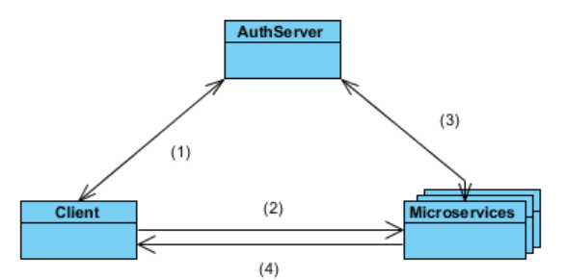

**Vereinfachung:**

* Der Benutzer muss vor der Verwendung der Microservices authentifiziert werden, z.B. beim Login. Es erfolgt keine automatische Weiterleitung von den Microservices.
* Passwörter müssen nicht verschlüsselt werden.

**Aufbau:**

Datenhaltung:

Der Service kennt Benutzer, Autorisierungen und Tokens. Die Benutzer bestehen aus Usernamen und Passwort. Die Autorisierungen sind eine Liste von Rechten, die dieser Service verwaltet. Sie besitzen nur eine ID ( z.B. media.book.create ). Einem Benutzer können mehrere Autorisierungen zugewiesen werden. Die Tokens enthalten einen Schlüsse, einen Zeitstempel und ein Ablaufzeitpunkt.

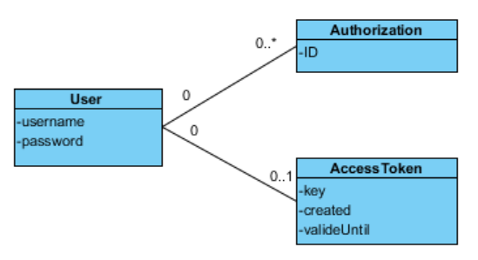

REST Schnittstelle:

Der Service benötigt zwei REST Schnittstellen. Eine externe Schnittstelle ermöglicht die Authentifizierung eines Benutzers, eine interne Schnittstelle ermöglicht es den Microservices, ein Token zu validieren.

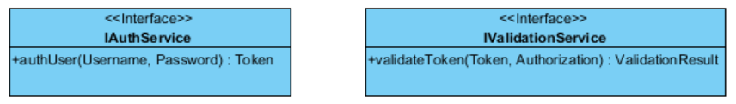

Der AuthService überprüft den Benutzernamen und das Passwort. Falls beide korrekt sind, wird ein neues Token angelegt und zurückgesendet. Bei der Validierung übergibt ein Microservice sowohl das Token als auch die geforderte Autorisierung. Der OAuth service überprüft, ob das Token vorhanden und gültig ist. Danach wird die Autorisierung überprüft. So wird sichergestellt, dass das Token gültig ist und der Benutzer die nötigen Rechte besitzt. Der Service antwortet mit einem ValidationResult. Es transportiert das Ergebnis der Validierung und gegebenenfalls Statusinformationen, warum die Validierung fehlgeschlagen ist. Orientieren Sie sich dazu am MediaResult aus der Aufgabe ShareIt.